COLEGIO SANTA ROSA DE LIMA
ESPACIO CURRICULAR: HISTORIA
CURSO: 1° B. DOCENTE: Agustina Peña
TRABAJO PRÁCTICO GRUPAL
TEMA: EGIPTO ANTIGUO
OBJETIVOS:
- Conocer los hechos históricos que dieron origen al desarrollo de las civilizaciones cerca de ríos.
- Comprender la cultura del antiguo Egipto como forma de adaptación al medio geográfico.

MATERIALES NECESARIOS: plancha de telgopor, temperas, pinceles, vaso para colocar agua, plasticola, servilletas de papel, cartones y todo lo que creas que podés utilizar para hacer la maqueta.

CRITERIOS DE EVALUACIÓN:
- Maqueta: trabajo activo en clase, responsabilidad en traer los materiales, creatividad prolijidad.
- Exposición: claridad en los conceptos, manejo del contenido histórico, lenguaje adecuado.

Luego de analizar en clase la forma de vida en Egipto, te propongo que realices las siguientes actividades en grupo de hasta 5 personas:
- Observa los siguientes videos sobre Egipto y toma nota en tu cuaderno de la información que consideres importante para tu maqueta:

https://www.youtube.com/watch?time_continue=230&v=5qXgipbSuYY&embeds_referring_euri=https%3A%2F%2Fsanfranciscodeasis.com.ar%2F&embeds_referring_origin=https%3A%2F%2Fsanfranciscodeasis.com.ar&source_ve_path=MjM4NTE&feature=emb_title

https://www.youtube.com/watch?v=Glnzs4V6SXs
Luego observa atentamente la siguiente imagen:
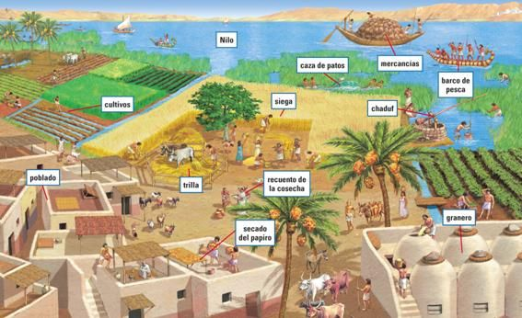

Prestá atención a la ubicación de las viviendas, los templos, las zonas donde se desarrollan las actividades económicas.

- En un papel diseñá tu maqueta. Dibuja el río Nilo y marca los lugares donde colocarás los distintos elementos. En este momento podés ayudarte de tu cuaderno para repasar detalles importantes. Tené en cuenta que en tu maqueta deben estar representados:
- 1 Templo funerario.
- 1 Templo divino.
- Casas de los habitantes de Egipto.
- Las actividades económicas.
- 2 obras hidráulicas (por lo menos 1 de regadío y 1 de almacenamiento de agua).
- El medio geográfico: debe ser clara la distinción entre la zona del oasis y la zona del desierto.

- Ahora que ya tenés una idea de cómo vas a hacer tu maqueta, ponete manos a la obra. Construí tu maqueta con el material que trajiste de tu casa. Colocá pequeños cartelitos señalizando los distintos elementos. Recordá ser muy ordenado y cuidadoso.

- Una vez terminada la maqueta, llegó el momento de la exposición del trabajo realizado. En este momento debés explicar en qué continente está ubicado Egipto, la importancia del Nilo y características relevantes de la civilización a partir de lo que mostrás en tu maqueta.

